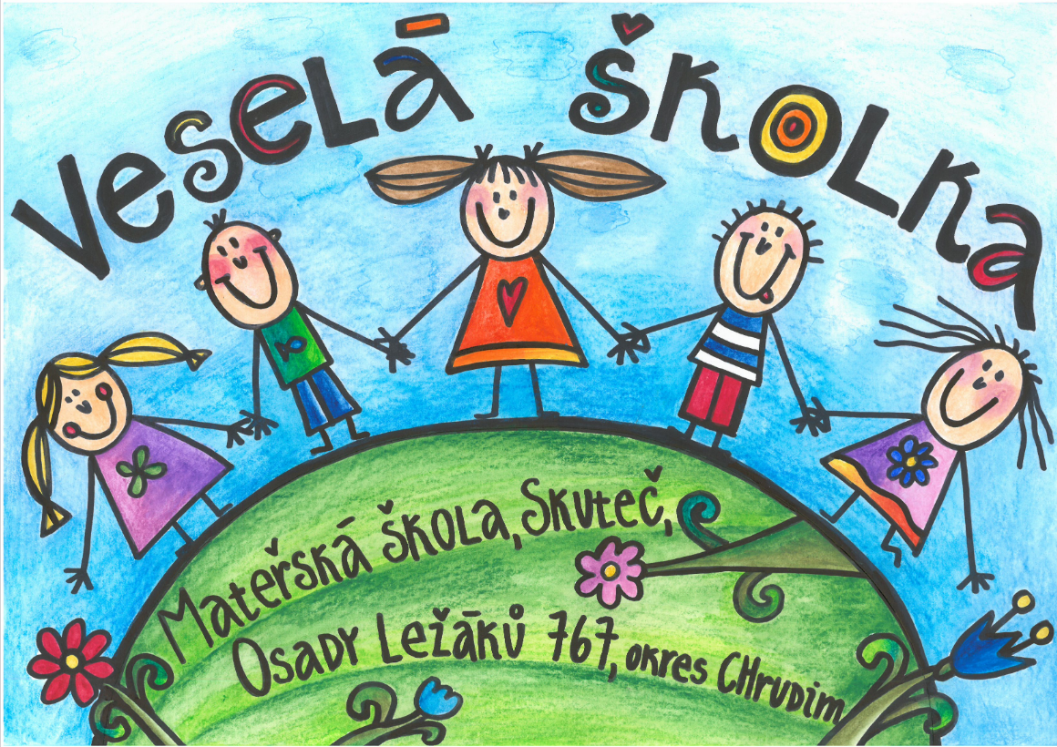

ÚPLATA ZA VZDĚLÁVÁNÍ V MŠ

Vnitřní směrnice č. 6/3

Mateřská škola, Skuteč, Osady Ležáků 767, okres Chrudim
reditelna@mslezakuskutec.cz, www.mslezakuskutec.cz, IČO 75015943
Osady Ležáků 767, 539 73 Skuteč
POKYN ŘEDITELKY MATEŘSKÉ ŠKOLY KE STANOVENÍ ÚPLATY ZA PŘEDŠKOLNÍ VZDĚLÁVÁNÍ
Č. j.: MSOLS /2025 | Směrnice nabývá účinnost od: 1. 10. 2025
Vypracoval: | Mgr. Pavlína Pokorná, ředitelka školy
Schválil: | Mgr. Pavlína Pokorná, ředitelka školy
Spisový znak: 2.1 | Skartační znak: S5
Změny ve směrnici jsou prováděny formou číslovaných písemných dokladů, které tvoří součást tohoto předpisu:

Stanovení příspěvku rodičů na pobyt dítěte v mateřské škole

pro školní rok 2025 - 2026

Obecná ustanovení

Platnost od 1. 10. 2025 do 31. 8. 2026
Ředitelka Mateřské školy, Skuteč, Osady Ležáků 767, okres Chrudim vydává tento vnitřní předpis - pokyn na základě zákona č. 561/2005 Sb., o předškolním, základním, středním, vyšším odborném a jiném vzdělávání (školský zákon), v platném znění, a vyhlášky č. 14/2005 Sb., o předškolním vzdělávání, v platném znění o výši úplaty za předškolní vzdělávání v mateřské škole. Úplata za předškolní vzdělávání a stravování dítěte v mateřské škole jsou platby, které jsou pro rodiče povinné a jsou nedílnou součástí rozpočtu mateřské školy. Výši úplaty stanovil zřizovatel mateřské školy, kterým je Město Skuteč.

Článek I
Úvodní ustanovení
Účelem vnitřního předpisu je stanovit na základě školského zákona 561/2004 Sb., o předškolním, základním, středním, vyšším odborném a jiném vzdělávání (školský zákon) a výše zmíněné vyhlášky o předškolním vzdělávání pravidla, výši a způsob úhrady měsíční úplaty za předškolní vzdělávání dětí. Opakované neuhrazení těchto plateb v mateřské škole je považováno za závažné porušení provozu mateřské školy a v konečném důsledku může být důvodem pro ukončení docházky dítěte do mateřské školy.

Článek II
Výše příspěvku
S platností od 1. 10. 2025 stanovuje zřizovatel Město Skuteč výši úplaty za předškolní vzdělávání v Mateřské škole, Skuteč, Osady Ležáků 767, okres Chrudim takto:
Výše úplaty za předškolní vzdělávání činí 550 Kč

Je stanovena měsíčně k příslušnému školnímu roku (školní rok 2025 / 2026).
Změna výše úplaty může být provedena novým vnitřním předpisem.
- Podle ustanovení § 123 školského zákona se s účinností od 1. 9. 2017 vzdělávání v mateřské škole zřizované státem, krajem, obcí nebo svazkem obcí dítěti v posledním ročníku mateřské školy poskytuje bezúplatně od počátku školního roku, který následuje po dni, kdy dítě dosáhne pátého roku věku.
- Vzdělávání dětí s odkladem školní docházky je bezúplatné
- V případě dodatečného odkladu plnění povinné školní docházky, kdy se žák základní školy vrací zpět do mateřské školy, bude předškolní vzdělávání bezúplatné.
- Úplata za vzdělávání v měsíci, v němž bude omezen nebo přerušen provoz MŠ po dobu delší než 5 dnů, stanovuje ředitelka MŠ výši úplaty, která nepřesáhne poměrnou část výše odpovídající rozsahu omezení nebo přerušení provozu MŠ.
- V případě přerušení provozu v měsíci červenci a srpnu se částka úplaty poměrně sníží.

Článek III

Způsob úhrady příspěvku
Úplata za příslušný měsíc je splatná do 15. dne stávajícího kalendářního měsíce. Povinnost uhradit příspěvek se vztahuje na rodiče dítěte nebo jeho zákonného zástupce. Opakované neuhrazení těchto plateb v mateřské škole je považováno za závažné porušení provozu mateřské školy a v konečném důsledku může být důvodem pro ukončení docházky dítěte do mateřské školy.
Může být hrazena
- bezhotovostně (trvalým příkazem z účtu k 15. dni v měsíci na účet mateřské školy 78 – 8178970297/0100
- hotově (do pokladny) mateřské školy k rukám pracovnice pověřené vedením pokladny
- v letních měsících (v červenci nebo srpnu), kdy bude provoz mateřské školy přerušen, bude úplata v nulové výši (vyhl. č. 14/2005 ) (druhý prázdninový měsíc, kdy bude MŠ v provozu, budou zákonní zástupci dítěte platit úplatu v plné výši, tj. 550 Kč)
- na rodiče dětí z jiných mateřských škol, které v době hlavních prázdnin navštěvují naši MŠ, se vztahuje povinnost platit úplatu dle pravidel daných tímto předpisem
- v případě absence dítěte v mateřské škole se příspěvek nevrací
- pokud rodič chce mít dítě zapsané v mateřské škole a dítě prozatím mateřskou školu nenavštěvuje (např. z rodinných důvodů), je rodič povinen i za toto dítě úplatu hradit
Ředitelka školy rozhodne o vyřazení dítěte, jehož rodič nebo zákonný zástupce po písemném vyrozumění opakovaně neuhradí úplatu nebo stravné (§ 35 zák.561/2004 Sb.).
Také v případě, že dítě mateřskou školu nenavštěvuje bez omluvy po dobu 14 dnů, ředitelka školy, po písemném upozornění rodičů, dítě z MŠ vyřadí ( § 35 zák.561/2004 Sb.).

Článek IV
Osvobození od placení úplaty za předškolní vzdělávání
a) Osvobozen od úplaty je
aa) zákonný zástupce dítěte, který je příjemcem dávky státní sociální pomoci, jejíž součástí je složka na živobytí, nebo členem domácnosti tohoto příjemce podle zákona o dávce státní sociální pomoci,
ab) zákonný zástupce nezaopatřeného dítěte, pokud tomuto dítěti náleží zvýšení příspěvku na péči podle zákona o sociálních službách nebo je příjemcem dávky státní sociální pomoci, jejíž součástí je bonus na dítě, nebo členem domácnosti tohoto příjemce podle zákona o dávce státní sociální pomoci,
ac) rodič, kterému náleží zvýšení příspěvku na péči podle zákona o sociálních službách z důvodu péče o nezaopatřené dítě, nebo
ad) fyzická osoba, která o dítě osobně pečuje a z důvodu péče o toto dítě pobírá dávky pěstounské péče podle zákona o sociálně-právní ochraně dětí,
pokud tuto skutečnost prokáže řediteli mateřské školy.
b) Pokud byla přede dnem splatnosti úplaty podána zákonným zástupcem ředitelce mateřské školy žádost o osvobození od úplaty za příslušný kalendářní měsíc, nenastane splatnost úplaty dříve než dnem uvedeném v rozhodnutí ředitelky mateřské školy. Splatnost se tak v případě osvobození od úplaty odkládá na den rozhodnutí o osvobození. Pokud ředitelka mateřské školy žádosti nevyhoví, bude zákonný zástupce povinen uhradit úplatu za kalendářní měsíc. Pokud ředitelka žádosti o osvobození vyhoví, splatnost úplaty vůbec nenastane.

Tyto skutečnosti je zákonný zástupce dítěte povinen prokázat každého čtvrt roku ředitelce mateřské školy (vyhl. č. 14 / 2005 Sb., novela č. 43 / 2006 Sb., § 6) a to vždy nejpozději do 25. dne posledního měsíce čtvrtletí, jinak je povinen hradit plnou výši úplaty.
Článek V
Neplacení příspěvku
V případě nezaplacení úplaty ve stanoveném termínu či v nesprávné výši, bude plátce na tuto skutečnost upozorněn a bude mu určen náhradní termín platby a to nejpozději do jednoho týdne od termínu řádné platby.
V případě druhého prodlení ( nezaplacení úplaty v náhradním termínu) bude dítěti v souladu s § 35, odst.1 bod b) a d) zákona č. 561/2004 Sb. ukončena docházka do mateřské školy.

Článek VI

Závěrečná ustanovení

Tento vnitřní předpis nabývá účinnosti dnem 1. 10. 2025

Ve Skutči dne 1.10. 2025

Mgr. Pavlína Pokorná, ředitelka školy

